报 名 表

参加单位 |  |  |  | 联系人
联系地址 |  |  |  | 电 话
参会人员资料
姓名 | 性别 | 职 务 | 联系电话 |  | 电子邮箱 |  | 是否订房
报名联系 | 咨询电话：028-86088667 唐老师、桂老师、张老师、王老师  传 真：028-86528291
报名须知 | 1、参会嘉宾需在2018年9月9日前报名，费用请转入以下账户：  户 名：西藏智谷布局信息科技有限公司  帐 号：5405 0101 3636 0000 1170  开户行：中国建设银行股份有限公司拉萨北京中路支行  2、请各参会嘉宾凭票签到入场及用餐！
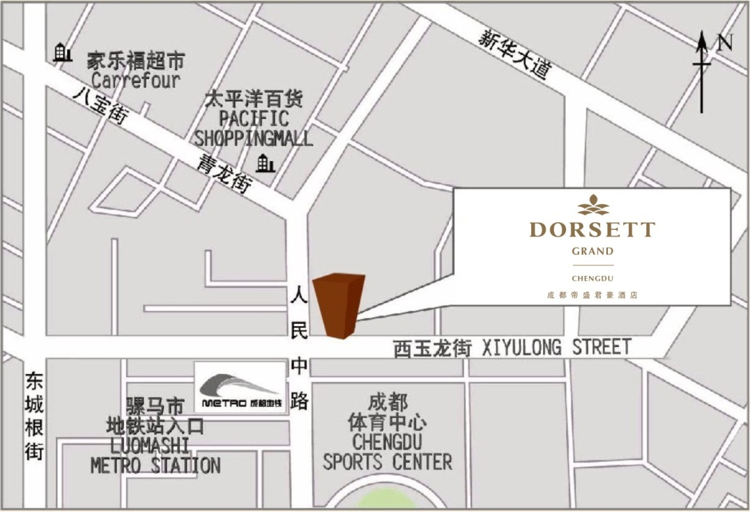
酒店地图
停车：1、酒店地下停车场免费
2、富力天汇广场停车场
地铁：1号线、4号线骡马市F出口，酒店在出口左边，步行仅需1分钟。

中汇（四川）税务师事务所有限公司
二○一八年八月二十日

